PROCESSO Nº 140/2019
CONCORRÊNCIA Nº 001/2019
OBJETO: AQUISIÇÃO DE PEÇAS E ACESSÓRIOS ORIGINAIS DE PRIMEIRA LINHA E/OU GENUÍNAS - MAIOR DESCONTO PERCENTUAL OFERECIDO PELAS LICITANTES SOBRE A TABELA DE PREÇOS DO FABRICANTE.
SECRETARIA MUNICIPAL DE EDUCAÇÃO.
LICITAÇÃO EXCLUSIVA PARA MICRO-EMPREENDEDOR INDIVIDUAL (MEI) MICROEMPRESAS – ME, E EMPRESAS PEQUENO PORTE – EPP - CONFORME LEI COMPLEMENTAR Nº123/2006 E LEI COMPLEMENTAR 147/2014.

I - PREÂMBULO
- - O Executivo Municipal de Sant’Ana do Livramento, através do Depto de Licitações e Contratos, sito na Secretaria Municipal da Fazenda na Rua Prefeito Hugolino Andrade, 433, Centro, TORNA PÚBLICO, para conhecimento de quantos possa interessar, que fará realizar licitação, na modalidade de CONCORRÊNCIA, tipo MAIOR DESCONTO PERCENTUAL OFERECIDO PELAS LICITANTES SOBRE A TABELA DE PREÇOS DO FABRICANTE., objetivando o REGISTRO DE PERCENTUAL DE DESCONTO PARA AQUISIÇÃO DE PEÇAS AUTOMOTIVAS, a qual será regida pela Lei Federal nº 8.666/93, e alterações posteriores, bem como demais normas vigentes e aplicáveis ao objeto da presente licitação.
- - A abertura dos envelopes “DOCUMENTAÇÃO” e “PROPOSTA” terá início às 09:00 horas do dia 28 de Fevereiro de 2019, na Secretaria Municipal da Fazenda, Comissão de Licitações, sito na Rua Prefeito Hugolino Andrade, 433, Centro, Sant' Ana do Livramento, RS, CEP 97.574 – 010.

II - OBJETO

- O objeto desta concorrência é o REGISTRO DE MAIOR DESCONTO PERCENTUAL OFERECIDO PELAS LICITANTES SOBRE A TABELA DE PREÇOS DO FABRICANTE. para Aquisição de Peças e acessórios Originais de primeira linha e/ou Genuínas - maior desconto percentual oferecido pelas licitantes sobre a TABELA DO FABRICANTE, para manutenção dos veículo: leves, ônibus, Micro-ônibus, Kombi, Camionetes, Motocicletas e caminhões da frota da Secretaria Municipal de Educação de Sant’Ana do Livramento – RS.
- para atendimento de forma parcelada, a Secretaria Municipal de Educação, conforme especificado no Termo de Referencia. Anexo I deste edital.
- -As quantidades constantes do Anexo I são estimativas de consumo, não se obrigando a Administração à aquisição total.
- -Somente poderão participar do presente processo empresas enquadradas como ME, MEI e EPP conforme Lei Complementar nº123/2006 e Lei Complementar 147/2014 sendo assim EXCLUSIVO.
2.4 - A comprovação do enquadramento na condição de ME, MEI ou EPP está disciplinada no item 11.1 do edital.

III - PRAZO DE VALIDADE DO REGISTRO DE MAIOR DESCONTO PERCENTUAL OFERECIDO PELAS LICITANTES SOBRE A TABELA DE PREÇOS DO FABRICANTE.
3.1 - MAIOR DESCONTO PERCENTUAL OFERECIDO PELAS LICITANTES SOBRE A TABELA DE PREÇOS DO FABRICANTE, a ser firmada entre o Executivo Municipal de Sant’Ana do Livramento, através do Prefeito Municipal e os vencedores do certame, terá validade de 12 (doze) meses a partir da data de assinatura ou limite das quantidades estimadas, o que esgotar primeiro.

IV - DAS RESTRIÇÕES E CONDIÇÕES DE PARTICIPAÇÃO
- - Das restrições para participação:
- - Será vedada a participação de empresas:
- - com falência decretada ou concordatária;
- - consorciada;
- - declarada inidônea por qualquer órgão publico;
      - - Nenhum interessado poderá representar mais de uma empresa.
4.1.1.5 - Todas as comunicações relativas ao processo licitatório serão feitas às empresas participantes através de e-mail e/ou fax e estarão disponíveis no site da prefeitura. Para agilização dos trabalhos, solicita-se que os licitantes façam constar em seus envelopes de documentação e proposta os números de fax, telefone e e-mail.
4.2 - Das condições para participação:
4.2.1 – Serão consideradas em condições de participação as empresas que atenderem os requisitos do presente edital e comprovarem as seguintes condições:
4.2.1.1- Registro comercial, no caso de firma individual;
4.2.1.2 - Ato constitutivo, estatuto ou contrato social em vigor e alterações subsequentes devidamente registradas, em se tratando de sociedade comercial, e, no caso de sociedade por ações, a ata registrada da assembleia de eleição da diretoria.
4.2.1.3 - Decreto de autorização em se tratando de empresa ou sociedade estrangeira em funcionamento no País, e, ato de registro ou autorização para funcionamento expedido pelo órgão competente;
4.2.1.4 - Ata registrada na Junta comercial, das assembleias que tenham aprovado ou alterado os estatutos em vigor e ata de eleição dos administradores em exercício, no caso de cooperativas.
      - - Prova de inscrição no Cadastro Nacional de Pessoa Jurídica (CNPJ/MF);
4.2.1.6 - Certidão expedida conjuntamente pela Secretaria da Receita Federal do Brasil – RFB e pela Procuradoria-Geral da Fazenda Nacional – PGFN, referente a todos os tributos federais e à Divida Ativa da União – DAU por elas administrados.
4.2.1.7 - Prova de regularidade para com a Fazenda Estadual e Municipal, da sede do licitante, dentro do prazo de validade;
4.2.1.8 - Prova de regularidade relativa ao Fundo de Garantia por Tempo de Serviço (FGTS).
4.2.1.9 - Certidão negativa de falência, expedida pelo distribuidor da sede da pessoa jurídica com data não superior a 90 (noventa) dias contados da data de expedição do documento.
4.2.1.10 - Prova de regularidade relativa a débitos trabalhistas, mediante Certidão Negativa de Débitos Trabalhistas (CNDT), emitida eletronicamente. (http://www.tst.jus.br/certidao).
4.2.1.11 - Declaração assinada por representante legal de que a empresa licitante não foi declarada inidônea para participar em licitações ou para contratar com o poder público.
4.2.1.12 - Declaração do licitante de que não possui em seu quadro de pessoal empregado(s) com menos de 18 (dezoito) anos em trabalho noturno, perigoso ou insalubre e de 16 (dezesseis) anos em qualquer trabalho, salvo na condição de aprendiz, a partir de 14 (quatorze) anos, nos termos do inciso XXXIII do art. 7º da Constituição Federal de 1988.
4.2.1.13 - As declarações deverão ser assinadas por sócio-gerente, presidente ou diretor, admissível assinatura por procurador / credenciado munido de procuração hábil, nos termos da Lei, ou de carta de credenciamento.
4.2.1.14 - Da participação do Micro-empreendedor Individual, Microempresas e Empresas de Pequeno Porte:
a) Atender o disposto no item 11.1. A participação do licitante como micro-empreendedor individual (MEI) microempresa (ME) ou empresa de pequeno porte (EPP) somente será permitida se o interessado comprovar tal situação jurídica junto com os documentos de credenciamento através de seu instrumento constitutivo registrado na respectiva Junta Comercial ou órgão competente, no qual conste a inclusão no seu nome como MEI, ME ou EPP (art. 72 da Lei Complementar n. º 123/06), ou através da apresentação de enquadramento do licitante na condição de MEI, ME ou EPP, mediante declaração em instrumento próprio para essa finalidade no respectivo órgão e registro de seus atos constitutivos.
4.2.2- substituição de documentos:
- O certificado de Registro de Cadastral, expedido pelo Órgão Licitante, dentro do prazo de validade, será aceito em substituição aos documentos enumerados nos subitens 4.2.1.1, 4.2.1.2, 4.2.1.3; 4.2.1.4, 4.2.1.5; 4.2.1.6, 4.2.1.7, 4.2.1.8, 4.2.1.9 e 4.2.1.10.

V - DA APRESENTAÇÃO DOS ENVELOPES
- - Envelope nº 01 - “DOCUMENTAÇÃO PARA HABILITAÇÃO”
- - Deverá ser apresentado em envelope indevassável, com identificação “DOCUMENTAÇÃO” e da empresa e a menção ao número da presente licitação e, conterá a documentação exigida na seção IV, a qual será aceita no original ou por qualquer processo de cópia autenticada por cartório competente, por publicação em órgão de imprensa oficial ou autenticado por servidor público ligado a licitação, mediante a apresentação do respectivo original.
5.1.2 - O representante do licitante que comparecer na sessão pública de recebimento e abertura dos envelopes e desejar se manifestar em nome da empresa deverá anexar juntamente com a documentação do envelope 01, credencial de representação com poderes decisórios para todas as fases da licitação, com firma do outorgante devidamente reconhecida em cartório, em original ou autenticada, salvo se o representante for o proprietário da empresa.
5.1.2.1 - Nenhum interessado poderá representar mais de uma empresa.
- - Não será inabilitado o licitante que deixar de cumprir o disposto no sub item 5.1.2, somente ficará impedido de manifestar-se na sessão.

  - - Envelope nº 02 “PROPOSTA COMERCIAL”
5.2.1- O envelope nº 02 “PROPOSTA”, indevassável, apresentando a identificação da empresa, o número da licitação, e, conterá a proposta, em português, contendo, sob pena de desclassificação:
5.2.1.1- Nome da empresa, endereço completo e o número da inscrição do CNPJ.
5.2.1.2- Número da concorrência;
5.2.1.3 - Prazo de validade de 60 (sessenta) dias a partir da data de sua abertura;
5.2.1.4 - Cotação de maior desconto percentual oferecido pelas licitantes sobre a tabela de preços do fabricante., contendo a discriminação completa do objeto, prazo de garantia de no mínimo 03 meses para cada item dos Lotes.
5.2.1.5 quantidades que se propõe a registrar, obedecidas as especificações constantes no Anexo I do edital;
a) A omissão da indicação das quantidades, entender-se-á que será para todas;
b) Na taxa de operacionalização, deverão estar inclusos todos os custos com: transportes, seguro, embalagem, mão- de- obra, impostos, etc.
5.2.1.6 - Rubrica em todas as folhas, data e assinatura do representante legal no final.
5.2.1.7 – O silêncio da proposta, quanto a prazo de validade, considerar-se-á sessenta dias.

VI - DO PROCESSAMENTO DA LICITAÇÃO
- - Entrega dos envelopes DOCUMENTAÇÃO e PROPOSTA
- - Os envelopes nº 01 e nº 02, concernentes aos DOCUMENTOS DE HABILITAÇÃO E PROPOSTA COMERCIAL, respectivamente, deverão ser entregues devidamente fechados e indevassáveis, à Comissão de Julgamento de Licitações, que os receberá no local, data e hora estabelecidos no preâmbulo deste edital;
- - Os envelopes deverão conter, em lugar visível, a titulação de seu conteúdo Envelope nº 01 - DOCUMENTAÇÃO -, envelope nº 02 - PROPOSTA -, razão social, endereço da empresa e número da concorrência.
- - O documento relativo ao credenciamento deverá ser entregue à Comissão de Julgamento de Licitações, separadamente dos envelopes previstos no subitem anterior, acompanhado de documento que identifique o credenciado, devendo no caso de preposto mencionar os poderes a que está investido.
- O documento de credenciamento será juntado ao processo licitatório.

VII - DA ABERTURA DOS ENVELOPES E DO JULGAMENTO
- - A presente CONCORRÊNCIA será processada e julgada de acordo com procedimento estabelecido pelo art. 43 da Lei Federal nº 8.666/93.
- - Abertura dos envelopes DOCUMENTAÇÃO:
- No local, hora e dia designados no preâmbulo deste edital, na presença dos licitantes ou de seus representantes que compareceram e demais pessoas que desejarem assistir ao ato, a Comissão julgadora de Licitações iniciará os trabalhos, examinando os envelopes DOCUMENTAÇÃO e PROPOSTA, os quais serão rubricados pelos seus membros e licitantes ou seus representantes credenciados, procedendo, a seguir à abertura do envelope DOCUMENTAÇÃO.
- Os documentos contidos nos envelopes nº 01 (DOCUMENTAÇÃO) serão examinados e rubricados pelos membros da Comissão, bem como, pelos proponentes ou seus representantes credenciados.
- Qualquer manifestação deverá ser feita durante a fase de abertura do envelope nº 01 (DOCUMENTAÇÃO), através de pessoa devidamente credenciada pela empresa proponente, sendo inserida em ata, a pedido das partes, toda e qualquer observação ou declaração pertinente, a qual será assinada pelos membros da Comissão e licitantes ou seus credenciados.
- Na impossibilidade de se realizar o julgamento durante a sessão de abertura, a mesma será suspensa, publicando-se o resultado no órgão de imprensa oficial para conhecimento de todos os participantes.
- Os envelopes PROPOSTA, das proponentes inabilitadas, ficarão à disposição das mesmas, após a publicação do resultado no órgão de imprensa oficial, e, decorrido o prazo para interposição de recurso ou julgado, se for o caso, este.
    - - Critérios para julgamento da documentação:
7.1.2.1 - Serão inabilitados à presente licitação os participantes, que:
- Apresentarem documentação incompleta ou com borrões, rasuras, entrelinhas, cancelamento em partes essenciais, sem a devida ressalva;
- Não atenderem ou preencherem as condições exigidas na seção IV.
      - - Se todas as proponentes forem inabilitadas, a Comissão poderá fixar o prazo de 08 (oito) dias úteis para reapresentação de nova documentação, escoimada da causa que ensejou a inabilitação.
    - - Abertura do envelope PROPOSTA:
- - Os envelopes PROPOSTA das proponentes habilitadas serão abertos no mesmo local mencionado no preâmbulo do Edital, após o resultado da fase de habilitação, se houver desistência expressa de interposição de recursos, pela Comissão de Julgamento de Licitações, ou após decorrido o prazo para interposição de recursos ou julgados os interpostos, cuja data e horário será comunicada as proponentes habilitadas.
- - As propostas serão examinadas e rubricadas pelos membros da Comissão, bem como pelos proponentes ou seus representantes presentes, e será procedida a sua leitura.
- - Qualquer manifestação deverá ser feita durante a fase de abertura do envelope nº 02 PROPOSTA, através de pessoa devidamente credenciada pela empresa proponente, devendo toda e qualquer declaração pertinente constar da ata, que será assinada pelos membros da comissão e pelos proponentes.
- - Se o julgamento não puder ser realizado durante a sessão de abertura a sessão será encerrada, sendo o resultado publicado através da imprensa oficial.
7.1.4 - Critérios para julgamento da PROPOSTA:
- - Desclassificação:
- - Serão desclassificadas as propostas que:
- Estiverem em desacordo com o Edital;
- Apresentarem percentual de desconto, baseadas nas de outras propostas;
- Não estiverem assinadas pelo representante legal da empresa;
- Com percentual de descontos a baixo dos estimados;
- 1 - No caso da proposta ser considerada inexeqüível a Comissão solicitará justificativa detalhada da composição dos custos para avaliação de realização.
7.1.4.1.2 - Se todas as propostas forem desclassificadas, a Administração poderá fixar aos licitantes o prazo de oito dias úteis para reapresentação de outra, escoimada da causa que ensejou a desclassificação.
7.1.4.2- Classificação:
- - Após o exame das propostas, a Comissão fará a classificação das mesmas, levando em conta exclusivamente o menor preço as que atendam integralmente o Edital, por item.
- A classificação se fará pela Ordem crescente de percentual de desconto;
b) No caso de empate a classificação se fará por sorteio, que será realizado em ato público, convocando-se, previamente, as empresas empatadas.

VIII - PRAZO E CONDIÇÕES PARA ASSINATURA DA ATA DE REGISTRO DE MAIOR DESCONTO PERCENTUAL OFERECIDO PELAS LICITANTES SOBRE A TABELA DE PREÇOS DO FABRICANTE.
- A vencedora deverá assinar a Ata de Registro de MAIOR DESCONTO PERCENTUAL OFERECIDO PELAS LICITANTES SOBRE A TABELA DE PREÇOS DO FABRICANTE., dentro do prazo de cinco dias úteis da publicação da homologação do certame, junto ao Depto de Licitações e Contratos, localizado na Sec. Mun. da Fazenda, na Rua Prefeito Hugolino Andrade, 433, Centro, Sant’Ana do Livramento, RS, CEP 97.573.577
- - Se a vencedora se recusar, sem motivo justificado e aceito pela Administração, a assinar a ATA DE MAIOR DESCONTO PERCENTUAL OFERECIDO PELAS LICITANTES SOBRE A TABELA DE PREÇOS DO FABRICANTE., dentro do prazo previsto no item 8.1, caracterizará o descumprimento total da obrigação, ficando sujeita as penalidades sobre o valor da proposta do fornecimento, além de outras sanções cabíveis e previstas no art. 87 da Lei Federal nº 8.666/93.
    - - No ato de assinatura da Ata de Registro de percentual de maior desconto, a vencedora deverá apresentar:
- - instrumento público ou particular de mandato, este último com firma reconhecida, outorgando poderes ao signatário da contratação, quando não se tratar de sócio ou diretor autorizado através do estatuto ou contrato social.
- - carta de apresentação do responsável perante a administração, que responderá por todos os atos e as comunicação, que responderá por todos os atos e as comunicações formais.

IX - FORMA DE UTILIZAÇÃO DA ATA DE MAIOR DESCONTO PERCENTUAL OFERECIDO PELAS LICITANTES SOBRE A TABELA DE PREÇOS DO FABRICANTE.
- - Da Utilização
- - Para a utilização da Ata de MAIOR DESCONTO PERCENTUAL OFERECIDO PELAS LICITANTES SOBRE A TABELA DE PREÇOS DO FABRICANTE., as unidades da Administração deverão requisitar dos detentores da Ata, obedecida a ordem de classificação, os serviços registrados mediante a elaboração de Nota de Empenho, convocando-o para a sua aceitação.
- - Cada Nota de empenho deverá conter no mínimo:
- Número da Ata de Registro;
- Quantidade do peças;
- Descrição do Serviço requisitado;
- Dotação orçamentária onerada;
- Valor

9.2- Condições de pagamento:
9.2.1 Os pagamentos serão efetuados em moeda nacional, através de cheque nominal em favor do licitante a ser retirado na tesouraria Municipal e/ou depósito em conta corrente, no valor correspondente à entrega efetiva das Peças, mediante apresentação da fatura discriminativa dos serviços prestados, precedido de Ata de Recebimento do serviço expedida pela Secretaria Municipal requerente. Após a entrega da fatura, a Administração terá o prazo de até 10 (dez) dias, para efetuar o respectivo pagamento, nas entregas mensais. Nas entregas semanais, o faturamento será mensal, com pagamento em até cinco dias úteis do mês subsequente ao da entrega/mês.

  - - Das Penalidades
- - Sem prejuízo das sanções previstas no art. 87 da Lei Federal nº 8.666/93 a detentora da ata ficará sujeita as seguintes penalidades, garantida a defesa prévia:
- multa de 10% (Dez por cento) sobre o valor total contrato, no caso de atraso injustificado no cumprimento do contrato;
- multa de 20% (Vinte por cento) sobre o valor total do contrato, no caso de não cumprimento parcial na entrega do objeto licitado;
- multa de 30% (Trinta por cento), pela recusa em assinar o Termo de contrato de Fornecimento de bens;
9.3.2-As multas não tem caráter compensatório, porém moratório e consequentemente o pagamento delas não exime a contratada da reparação dos eventuais danos, perdas ou prejuízos que seu ato punível venha a acarretar à administração.

  - - Do recebimento do Serviço:
9.4.1 O recebimento e fiscalização do objeto da presente ATA DE MAIOR DESCONTO PERCENTUAL OFERECIDO PELAS LICITANTES SOBRE A TABELA DE PREÇOS DO FABRICANTE. de maior Desconto se dará de acordo com o art. 73, inciso I, alínea ‘b’, da Lei Federal n.º 8.666/93, amparado pelo art. 74, inciso II da mesma lei, e posteriores alterações.
9.4.2 A Contratante tem um prazo de 03 (três) dias úteis para manifestar-se aceitando ou rejeitando o objeto, após a entrega da Nota Fiscal.
9.5 - Dos Percentuais de desconto:
9.5.1 - Os percentuais de desconto permanecerão fixos e irreajustáveis até a entrega dos Serviços constantes da Nota de empenho.

X - DOS RECURSOS
10.1- Somente serão aceitos recursos previstos na Lei Federal nº 8.666/93, os quais deverão ser endereçados ao Prefeito Municipal por intermédio da Comissão de Julgamento de Licitações, com entrada no Protocolo Geral da Prefeitura Municipal de Sant’Ana do Livramento, sito na rua Prefeito Hugolino Andrade, 433, CEP 97.573.577, quando tratar-se de habilitação e/ou inabilitação, classificação e/ou desclassificação.

XI- DA PARTICIPAÇÃO DO MICRO-EMPREENDEDOR INDIVIDUAL, MICROEMPRESAS E
EMPRESAS DE PEQUENO PORTE:
11.1 – A participação do licitante como micro-empreendedor individual (MEI), microempresa (ME) ou empresa de pequeno porte (EPP) somente será permitida se o interessado comprovar tal situação jurídica através de seu instrumento constitutivo registrado na respectiva Junta Comercial ou órgão competente, no qual conste a inclusão no seu nome como MEI, ME ou EPP (art. 72 da Lei Complementar n. º 123/06), ou através da apresentação de enquadramento do licitante na condição de MEI, ME ou EPP, mediante declaração em instrumento próprio para essa finalidade no respectivo órgão e registro de seus atos constitutivos.

11.2. DA DOCUMENTAÇÃO:
11.2.1 - As empresas constituídas em forma de micro-empreendedor individual, microempresa ou empresas de pequeno porte, por ocasião da participação, deverão apresentar, no que couber, toda a documentação exigida inclusive a documentação referente a regularidade fiscal (mesmo que esta apresente alguma restrição, atendendo o que determina o art. 43 da Lei Complementar n.º 123/06).
11.2.2 - Havendo alguma restrição na comprovação da regularidade fiscal, será assegurado às mesmas, o prazo de 05 (cinco) dias úteis, cujo termo inicial corresponderá ao momento em que o proponente for declarado o vencedor do certame, prorrogáveis por igual período, a critério da Administração, para regularização da documentação, pagamento ou parcelamento do débito, e emissão de eventuais certidões negativas ou positivas com efeito de certidão negativa.
11.2.3 - A não regularização da documentação, no prazo previsto no subitem anterior, implicará na decadência à contratação, sem prejuízo das sanções previstas no art. 81 da Lei Federal n.º 8.666/93 e alterações, sendo facultado à Administração convocar os licitantes remanescentes, na ordem de classificação, para assinatura do contrato, ou revogar a licitação.

XII - DISPOSIÇÕES GERAIS
12.1- As condições estabelecidas no presente Edital farão parte da Ata de maior desconto percentual oferecido pelas licitantes sobre a tabela de preços do fabricante., independentemente de sua transcrição no mesmo.
12.2- Compõem o presente edital:
12.2.1- Anexo I - Especificação do objeto;
12.2.2- Anexo II – Modelo de Proposta;
12.2.3 - Minuta da Ata de Registro de Percentual de maior desconto de Preços.
12.3- O edital contendo todos os elementos essenciais à elaboração da proposta estará disponível para consulta no Depto de Licitações e Contratos da Prefeitura Municipal de Sant’Ana do Livramento, sito na Secretaria Municipal da Fazenda na rua Prefeito Hugolino Andrade, 433, CEP 97.573-577, Centro, e no site: www.sdolivramento.com.br
12.4- Os casos omissos serão julgados pela Lei Federal nº 8.666/93, sendo apreciados e decididos pela Comissão de julgamento de Licitações, submetendo-os se necessário, à autoridade superior.

XIII - DA OBTENÇÃO DE ESCLARECIMENTOS
13.1- Os esclarecimentos deverão ser solicitados ao Departamento de Licitações e Contratos, através de comunicação escrita, dirigida ao seguinte endereço: Rua Prefeito Hugolino Andrade, 433, centro, CEP 97.573 – 577, Fax nº (55) 3968-1014, E-mail: pmllicitacoes@yahoo.com.br; até o terceiro dia antes do dia designado para o recebimento dos envelopes. O Depto de Licitações e Contratos responderá por escrito aos pedidos recebidos, num prazo máximo de dois dias antes do recebimento dos envelopes, enviando cópia por escrito a todos que retiraram o Edital, mas sem citar a fonte de consulta.

Sant’Ana do Livramento, 15 de janeiro de 2019.

SOLIMAR CHAROPEN GONÇALVES
Prefeito Municipal
Este edital se encontra examinado e aprovado por esta Assessoria jurídica.
Em:............./............./.......
...................................

MINUTA DA ATA DE MAIOR DESCONTO PERCENTUAL OFERECIDO PELAS LICITANTES SOBRE A TABELA DE PREÇOS DO FABRICANTE

ATA DE REGISTRO DE MAIOR DESCONTO PERCENTUAL OFERECIDO PELAS LICITANTES SOBRE A TABELA DE PREÇOS DO FABRICANTE Nº

PROCESSO ADMINISTRATIVO Nº 140/2019
CONCORRÊNCIA Nº 001/2019
REGISTRO DE PREÇO PARA EVENTUAL AQUISIÇÃO DE PEÇAS E ACESSÓRIOS ORIGINAIS DE PRIMEIRA LINHA E/OU GENUÍNAS - MAIOR DESCONTO PERCENTUAL OFERECIDO PELAS LICITANTES SOBRE A TABELA DE PREÇOS DO FABRICANTE..
SECRETARIA MUNICIPAL DE EDUCAÇÃO
VALIDADE: 12 (DOZE) MESES

ATA DE REGISTRO DE PREÇO QUE ENTRE SI CELEBRAM O EXECUTIVO MUNICIPAL E A EMPRESA ............................, VISANDO.....................................................

Pela presente ATA DE REGISTRO DE MAIOR DESCONTO PERCENTUAL OFERECIDO PELAS LICITANTES SOBRE A TABELA DE PREÇOS DO FABRICANTE., de um lado o Executivo Municipal de Sant’Ana do Livramento - RS, inscrita no CNPJ sob nº 88.124.961/0001 - 59, com sede a Rua Rivadávia Correa, nº 858, neste ato representada pelo Prefeito Municipal, Sr. Solimar Charopen Gonçalves, doravante denominado CONTRATANTE, e de outro lado a Empresa .........................., CNPJ nº ............... com sede a ...................., .........., ..............., ............. - ....., CEP ......., Fone: ............ neste ato representada por seu sócio, Sr. ............... CPF....................., doravante denominada CONTRATADA, resolvem registrar os preços com integral observância da Lei Federal nº 8.666/93, de 21 de junho de 1993, e alterações posteriores, mediante cláusulas e condições seguintes. A presente Ata de Preços tem seu respectivo fundamento e finalidade na consecução do objeto contratado, descrito abaixo, constante da Concorrência nº 001/2019, regendo-se pela Lei Federal nº 10.520/2002 e ainda nº 8.666/93 e legislação pertinente, assim como pelas condições do Edital referido, pelos termos da proposta e pelas cláusulas a seguir expressas, definidoras dos direitos e responsabilidades das partes.

CLÁUSULA PRIMEIRA - DO OBJETO
1.1. O objeto desta ATA é o REGISTRO DE MAIOR DESCONTO PERCENTUAL OFERECIDO PELAS LICITANTES SOBRE A TABELA DE PREÇOS DO FABRICANTE. para eventual Aquisição de Peças e acessórios Originais de primeira linha e/ou Genuínas - maior desconto percentual oferecido pelas licitantes sobre a TABELA DO FABRICANTE, para manutenção dos veículo leves, ônibus, Micro-ônibus, Kombi, Camionetes, Motocicletas e caminhões da frota da Secretaria Municipal de Educação de Sant’Ana do Livramento – RS, de conformidade com as especificações previstas no Termo de Referência, Anexo I, e proposta apresentada na licitação que se encontra nos autos, respectivamente, e que integram este instrumento.

1.2. Todas as unidades integrantes do Executivo Municipal que participaram da Licitação que deu origem a esta utilizarão os preços aqui registrados.

1.3. As quantidades constantes especificadas são estimativas de consumo, não se obrigando a Administração à aquisição total.

CLÁUSULA SEGUNDA - VALIDADE DO MAIOR DESCONTO PERCENTUAL OFERECIDO PELAS LICITANTES SOBRE A TABELA DE PREÇOS DO FABRICANTE.
2.1. A presente Ata de maior desconto percentual oferecido pelas licitantes sobre a tabela de preços do fabricante., terá validade por 12 (doze) meses, a partir da data de sua assinatura.

CLÁUSULA TERCEIRA – DA DOTAÇÃO ORÇAMENTÁRIA
3.1. Para contratação do objeto desta licitação os recursos previstos correrão por conta da seguinte dotação orçamentária:

Dotação Orçamentária | Natureza da Despesa | Código Reduzido | Recurso
0502.12.361.0223.4037 | 3339030.000 | 82035 | MDE 0020
0501.12.122.0005.4017 | 3339030.000 | 239 | MDE 0020

3.2. Será providenciado empenho na dotação orçamentária própria quando a vigência desta ultrapassar a vigência dos créditos orçamentários

CLÁUSULA QUARTA - DA SOLICITAÇÃO DOS PRODUTOS
4.1. Para a utilização da Ata de maior desconto percentual oferecido pelas licitantes sobre a tabela de preços do fabricante., a Secretaria Municipal, integrante deste processo, deverá requisitar dos detentores da Ata, obedecida a ordem de classificação, os produtos registrados mediante a elaboração da Nota de empenho, convocando-o para a sua aceitação.
Parágrafo primeiro - Cada Nota de empenho deverá conter no mínimo:
a) Número da Ata de Registro;
b) Quantidade do produto;
c) Descrição do Produto requisitado;
d) Dotação orçamentária onerada;
e) Valor
4.2. A cada fornecimento de peças, será solicitado á CONTRATADA um orçamento que devera ser preparado de forma detalhada, abrangendo nome e código de peças;
4.3. Após solicitação de orçamento prévio, a CONTRATADA deverá representa-lo no prazo máximo de até 24 (vinte e quatro) horas, contadas do recebimento da ordem de fornecimento ou solicitação formal (Fax e/ou e-mail);
4.4. O fornecimento de peças somente poderá ser executado após a aprovação da ordem de fornecimento pelo Setor Administrativo;
4.5. O gestor do Contrato poderá aceitar ou recusar o orçamento, pedir sua revisão ou aceita-lo parcialmente, comprometendo-se a CONTRATADA executar ou fornecer o que for aprovado em todo ou parte.

CLÁUSULA QUINTA - PRAZO P/RETIRADA DO TERMO CONTRATUAL
5.1. A DETENTORA DA ATA deverá aceitar e retirar o Termo Contratual/ATA DE MAIOR DESCONTO PERCENTUAL OFERECIDO PELAS LICITANTES SOBRE A TABELA DE PREÇOS DO FABRICANTE, no prazo de cinco dias úteis a partir da data de comunicação do Depto. de Licitações e Contratos.

5.2. O prazo para assinatura e retirado do Termo contratual poderá ser prorrogado por igual período, desde que devidamente justificado o motivo e aceito pela Administração.

CLÁUSULA SEXTA - CONDIÇÕES DE RECEBIMENTO DO OBJETO DA ATA DE MAIOR DESCONTO PERCENTUAL OFERECIDO PELAS LICITANTES SOBRE A TABELA DE PREÇOS DO FABRICANTE. 6.1 – A(s) empresa(s) contratada(s) deverá(ão) entregar os objetos licitados, de segunda a sexta – feira em horário comercial (das 08hs às 13hs), nas dependências da sede da Secretária Municipal de Educação de Sant’Ana do Livramento – RS sito à Rua dos Andradas, nº 660, centro, neste município.
6.2. O prazo para fornecimento das peças e acessórios deverá ser de até 05 (cinco) dias úteis.
6.3. A marca das peças e acessórios deverá estar indicada no próprio produto ou em sua embalagem. Peças e acessórios sem identificação serão rejeitados, quando da sua entrega.
6.4. O aceite/aprovação das peças e acessórios pelo órgão licitante não exclui a responsabilidade civil do(s) fornecedor(s) por vícios de quantidade ou qualidade das peças e acessórios verificadas posteriormente, garantindo-se ao órgão licitante as faculdades previstas no art 18 da Lei nº 8.078/90.
6.5. No caso de peças e seus conjuntos entregues serem incompativeis com as do fabricante dos veículos deverão ser trocadas pela CONTRATADA sem ônus para a CONTRATANTE, num prazo máximo de 03(três) dias úteis contados da notificação, o mesmo prazo estendendo-se para a troca no caso de defeitos de fabricação.
6.2. - Os produtos serão recebidos pela comissão de recebimento de Objeto licitado, que, depois de verificado o atendimento a todas as exigências e condições, emitirá o atestado de recebimento definitivo ou recebimento provisório, no caso de entrega parcial.

CLÁUSULA SÉTIMA - DOS PERCENTUAIS
7.1. Não será concedido reajustamento de percentuais de desconto durante a vigência do futuro contrato, exceto se Lei Federal assim determinar hipótese em que os reajustes serão concedidos de acordo com a norma legal.

7.2. A recomposição de percentuais de desconto, visando o equilíbrio econômico-financeiro, para prestação dos serviços ora contratados, dar-se-á, de acordo com o Artigo 65 inciso II, letra d da Lei Federal nº 8.666/93 e alterações posteriores, mediante termo circunstanciado assinado entre as partes, o qual passará a integrar a presente Ata de Maior Desconto Percentual Oferecido pelas Licitantes sobre a Tabela de Preços do Fabricante.,

7.3. Os percentuais registrado terão recomposição, com vista ao equilíbrio econômico-financeiro, após parecer jurídico homologado pelo Sr. Prefeito Municipal, nos índices e forma solicitada pela vencedora da licitação desde que este esteja acompanhado de documentação que comprove a atual incompatibilidade do percentual de desconto registrado para execução do serviço.
7.4. A partir da emissão da Nota de Empenho (parcial) ou “Ordem para entrega dos produtos” (parcial), pelas Secretarias requerentes, os
percentuais permanecerão fixos e irreajustáveis até a entrega do produto.

CLÁUSULA OITAVA - CONDIÇÕES DE PAGAMENTO
8.1. O pagamento será efetuado através de cheque nominal em favor do licitante a ser retirado na tesouraria Municipal e/ou depósito em conta corrente, no valor correspondente à entrega efetiva do produto, no prazo máximo de 30 (trinta) dias após a entrega de cada parcela, mediante apresentação da Nota Fiscal, precedido de Ata de Recebimento do serviço/produto expedida pela Secretaria Municipal requerente.
8.2. São de inteira responsabilidade da CONTRATADA todas as obrigações pelos encargos previdenciários, fiscais, trabalhistas e comerciais resultantes da execução do contrato.
8.3. A vencedora da licitação, juntamente com cada fatura deverá enviar cópia das certidões negativas do FGTS e INSS e Certidão Negativa de Débitos Municipais.
8.4. Poderão ser descontados dos pagamentos mensais as importâncias de natureza tributária, previdenciária ou decorrente de eventuais prejuízos causados a CONTRATANTE ou a terceiros.
8.5. As faturas que apresentarem incorreções serão devolvidas ao emitente e seu vencimento ocorrerá cinco dias após a sua reapresentação.

CLÁUSULA NONA - DAS OBRIGAÇÕES
Da contratada:
9.1. Comunicar à unidade requisitante, por escrito no prazo máximo de vinte e quatro horas, qualquer ocorrência anormal, que impeça o fornecimento dos produtos contratados.
9.2. Manter as mesmas condições de habilitação.
9.3. Indicar o responsável que responderá perante a Administração por todos os atos e comunicações formais.
9.4. Arcar com o pagamento de todos os tributos e encargos que incidam sobre o produto fornecido, bem como pelo seu transporte até o local determinado para sua entrega.
9.5. Paralisar, por determinação, formalizada, da Administração qualquer fornecimento de produtos que estejam sob suspeita de contaminação ou condenado por autoridade competente.

9.6. Da contratante
9.6.1. Prestar à Contratada todos os esclarecimentos necessários para a execução da Ata de Maior Desconto Percentual Oferecido Pelas Licitantes Sobre A Tabela De Preços Do Fabricante. 9.6.2. Promover o apontamento no dia do recebimento dos produtos, bem como efetuar os pagamentos devidos, nos prazo determinados.
9.6.3. Manter atualizada a listagem de preços que contemple os produtos previstos nesta Ata e no Termo Contratual.
9.6.4. Indicar o responsável pela fiscalização e acompanhamento da Ata de Maior Desconto Percentual Oferecido Pelas Licitantes Sobre A Tabela De Preços Do Fabricante.

CLÁUSULA DÉCIMA - DA FISCALIZAÇÃO
10.1. Não obstante o fato de a vencedora será a única e exclusiva responsável pelo fornecimento, objeto desta Ata de Maior Desconto Percentual Oferecido Pelas Licitantes Sobre A Tabela De Preços Do Fabricante., a Administração, através de sua própria equipe ou de prepostos formalmente designados, sem restringir a plenitude dessa responsabilidade, exercerá a mais ampla e completa fiscalização na sua execução.
10.2 O fiscal responsável pelo acompanhamento do objeto contratado será: O Sr. Luiz Antonio Pereira Mansilha – Mat 218039.

CLÁUSULA DÉCIMA PRIMEIRA - DA RESCISÃO CONTRATUAL
11.1. A Ata de Maior Desconto Percentual Oferecido Pelas Licitantes Sobre A Tabela De Preços Do Fabricante Desconto poderá ser cancelada:
11.1.1.Persistência de infrações após a aplicação das multas previstas nesta Ata;
11.1.2. Manifesta impossibilidade por parte da Contratada de cumprir as obrigações assumidas pela ocorrência de caso fortuito ou força maior, devidamente comprovados.
11.1.3. Interesse público, devidamente motivado e justificado pela Administração.
11.1.4. Demais hipóteses previstas no art. 78 da Lei Federal 8.666/93, bem como desta ata.
11.1.5.Liquidação judicial ou extrajudicial, concurso de credores, ou falência da contratada.
11.1.6. Inobservância da boa técnica na execução dos fornecimentos.

CLÁUSULA DÉCIMA SEGUNDA - DAS PENALIDADES
12.1. Sem prejuízo das sanções previstas no art. 87 da Lei Federal nº 8.666/93 a detentora da ata ficará sujeita, pelo inadimplemento das obrigações, seja na condição de participante da Concorrência ou de contratante, conforme a infração, às seguintes penalidades, garantida a defesa prévia:
a) deixar de manter a proposta (recusa injustificada para contratar): suspensão do direito de licitar e contratar com a Administração pelo prazo de 5 anos e multa de 10% sobre o valor do último lance ofertado;
b) executar o contrato/Ata de Maior Desconto Percentual Oferecido Pelas Licitantes Sobre A Tabela De Preços Do Fabricante, com irregularidades, passíveis de correção durante a execução e sem prejuízo ao resultado: advertência;
c) executar o contrato/Ata de Maior Desconto Percentual Oferecido Pelas Licitantes Sobre A Tabela De Preços Do Fabricante, com atraso injustificado, até o limite de 03 (três) dias, após os quais será considerado como inexecução contratual: multa diária de 0,5% sobre o valor atualizado do contrato.
d) inexecução parcial do contrato/Ata de Maior Desconto Percentual Oferecido Pelas Licitantes Sobre A Tabela De Preços Do Fabricante.: suspensão do direito de licitar e contratar com a Administração pelo prazo de 03 (três) anos e multa de 8% sobre o valor correspondente ao montante não adimplido do contrato;
e) inexecução total do contrato/Ata De Maior Desconto Percentual Oferecido Pelas Licitantes Sobre a Tabela de Preços do Fabricante.: suspensão do direito de licitar e contratar com a Administração pelo prazo de 5 anos e multa de 10% sobre o valor atualizado do contrato;
f) causar prejuízo material resultante diretamente de execução contratual/Ata de Maior Desconto Percentual Oferecido Pelas Licitantes Sobre a Tabela de Preços do Fabricante.: declaração de inidoneidade cumulada com a suspensão do direito de licitar e contratar com a Administração Pública pelo prazo de 5 anos e multa de 12% sobre o valor atualizado do contrato.
12.2. As penalidades serão registradas no cadastro da contratada, quando for o caso.
12.3. As multas não têm caráter compensatório, porém moratório e consequentemente o pagamento delas não exime a contratada da reparação dos eventuais danos, perdas ou prejuízos que seu ato punível venha a acarretar à administração.

CLÁUSULA DÉCIMA TERCEIRA - DO FORO
13.1. Será competente o Foro da Comarca de Sant’Ana do Livramento, que as partes elegem para qualquer procedimento relacionado com o cumprimento da presente Ata.

CLÁUSULA DÉCIMA QUARTA - DAS DISPOSIÇÕES FINAIS
14.1. O vencimento da validade da Ata de Maior Desconto Percentual Oferecido Pelas Licitantes Sobre a Tabela de Preços do Fabricante, não cessa a obrigação da CONTRATADA de cumprir os termos contratuais assinados até a data de vencimento da mesma.
14.2. A Administração não se obriga a utilizar a Ata de Maior Desconto Percentual Oferecido Pelas Licitantes Sobre a Tabela de Preços do Fabricante, se durante a sua vigência constatar que os percentuais registrados estiverem inferiores aos das especificações e condições a Ata de Registro de Preços, bem como nos casos que a sua utilização se mostrar antieconômica.
A Administração, a seu exclusivo critério, poderá durante os últimos três meses de vigência da Ata de Registro Maior Desconto Percentual Oferecido Pelas Licitantes Sobre a Tabela de Preços do Fabricante determinar a gradativa redução ou aumento do fornecimento, até elaboração de um novo contrato.
14.3. Fazem parte integrante desta Ata, independentemente de transcrição, as condições estabelecidas no edital as normas contidas na Lei Federal nº 8.666/93 e Lei Federal nº 10.520/2002, a proposta da Contratada e demais documentos que integram o Processo Administrativo n.º 140/2019.
14.4. E por estarem justas e contratadas, firmam a presente Ata, em três vias, de igual teor e forma, para todos os fins e efeitos de direito.

Sant ‘Ana do Livramento, ..... de .......... de 2019.

SOLIMAR CHAROPEN GONÇALVES
Prefeito Municipal
Esta Ata encontra-se examinada e aprovada por esta Assessoria Jurídica.
Em:.........../.............../............................................................
...............................................

CONTRATADO

ANEXO I
TERMO DE REFERÊNCIA

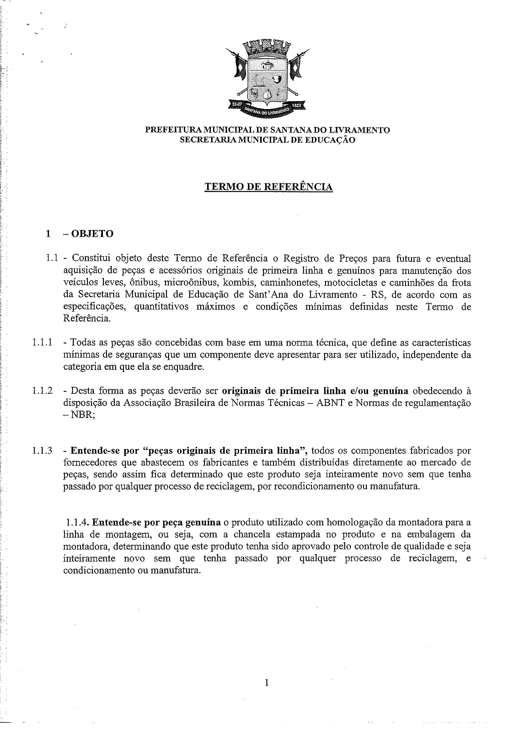

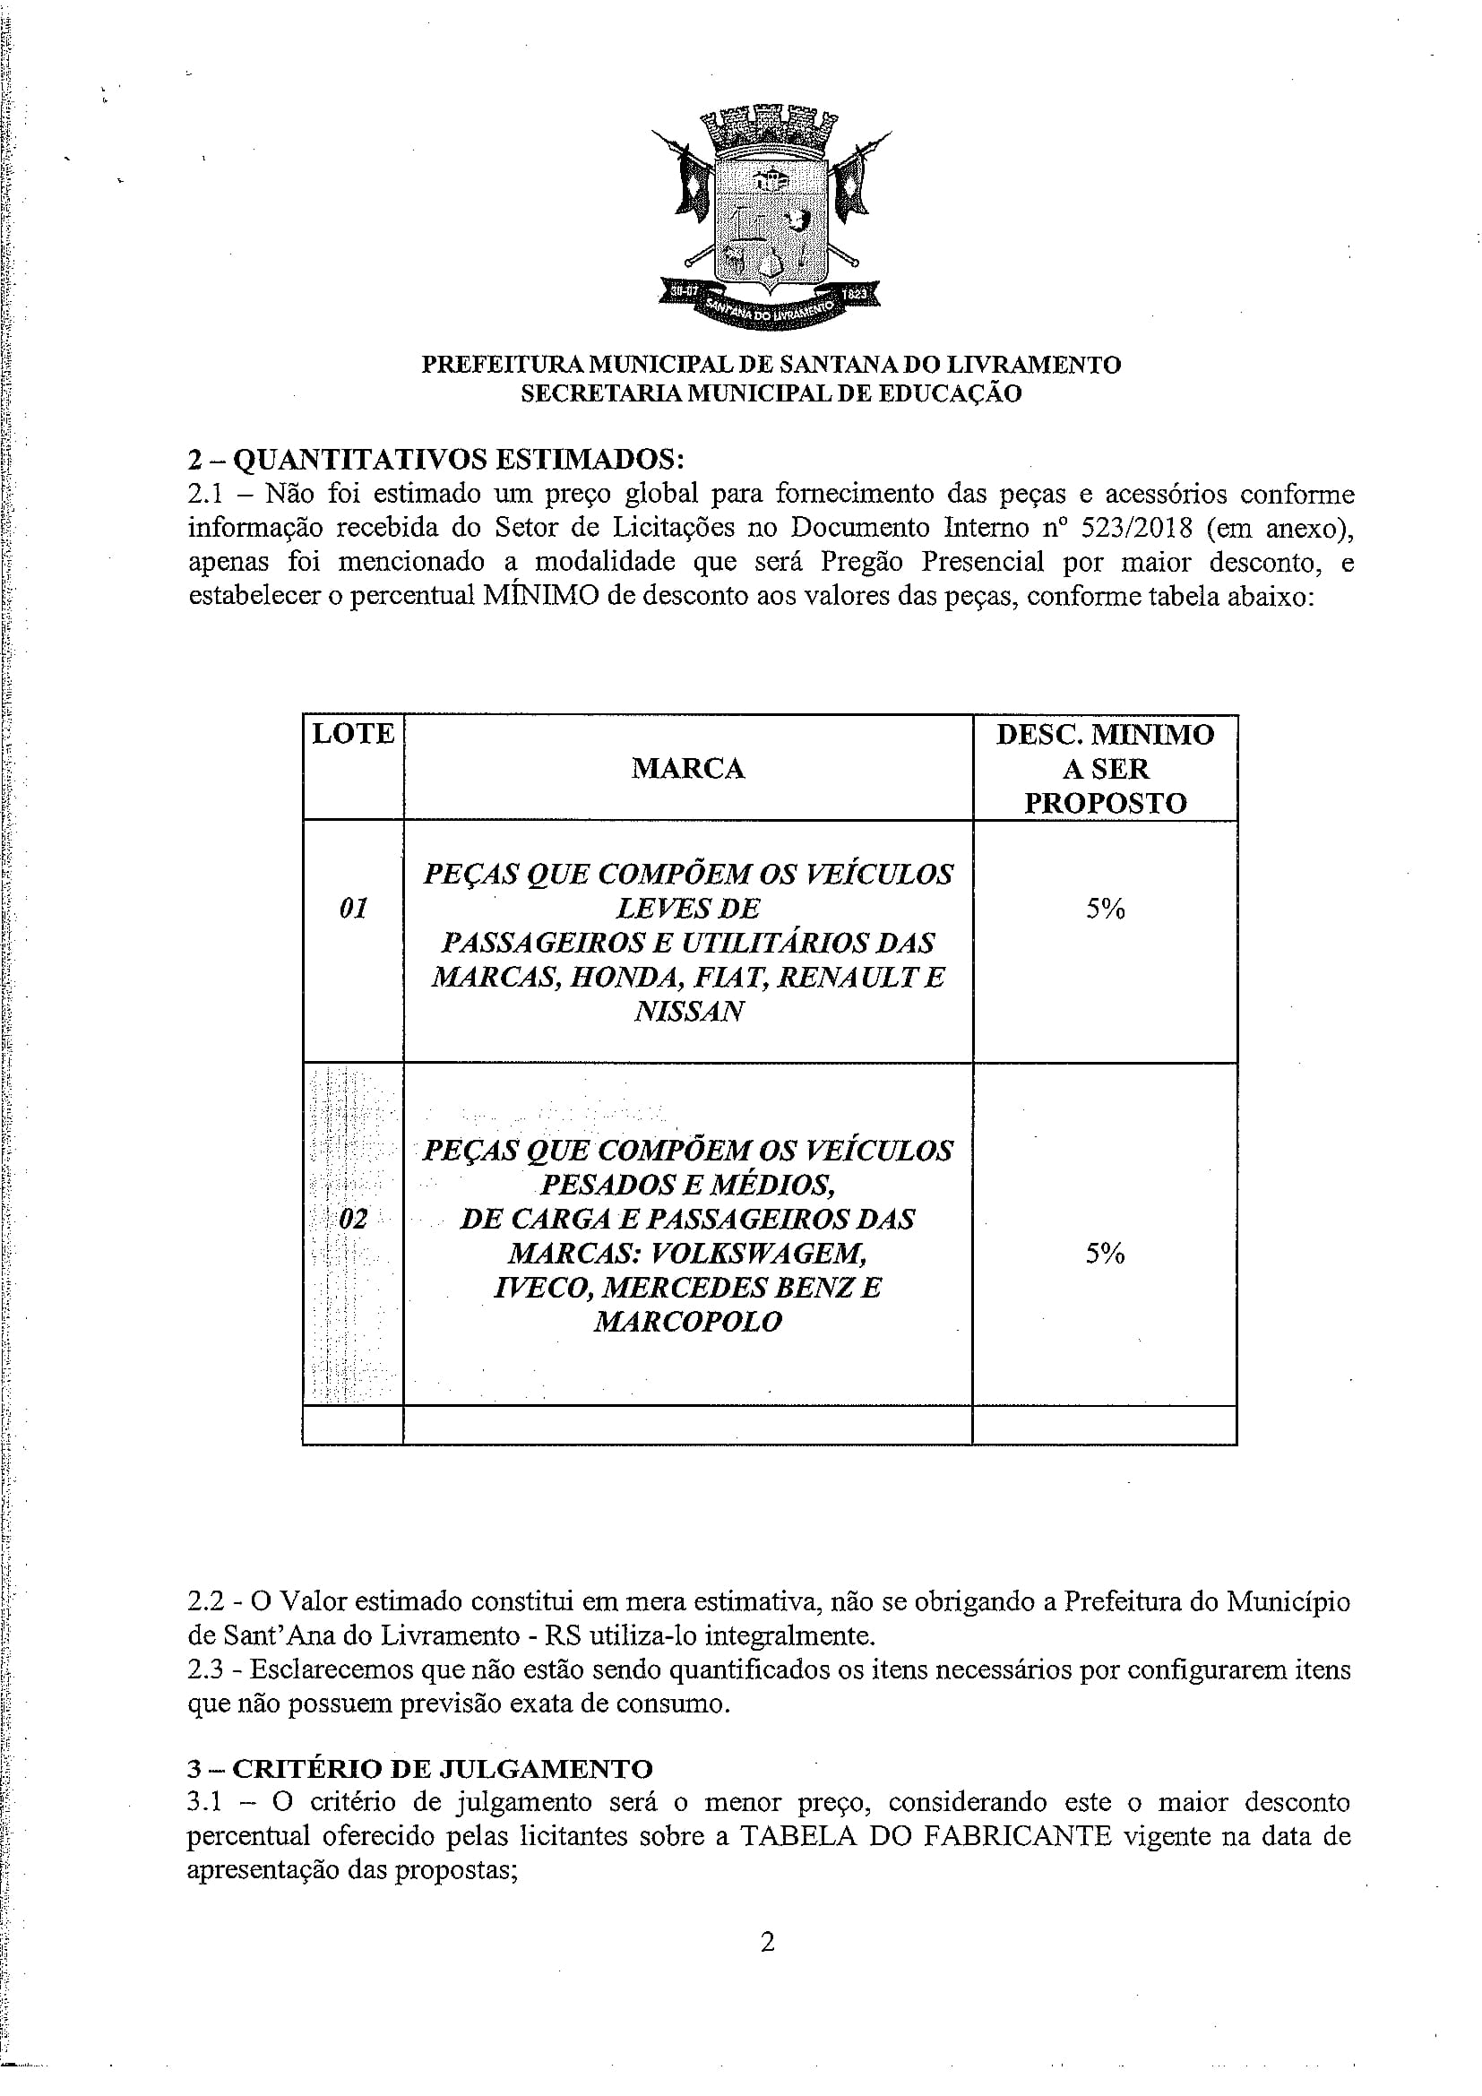

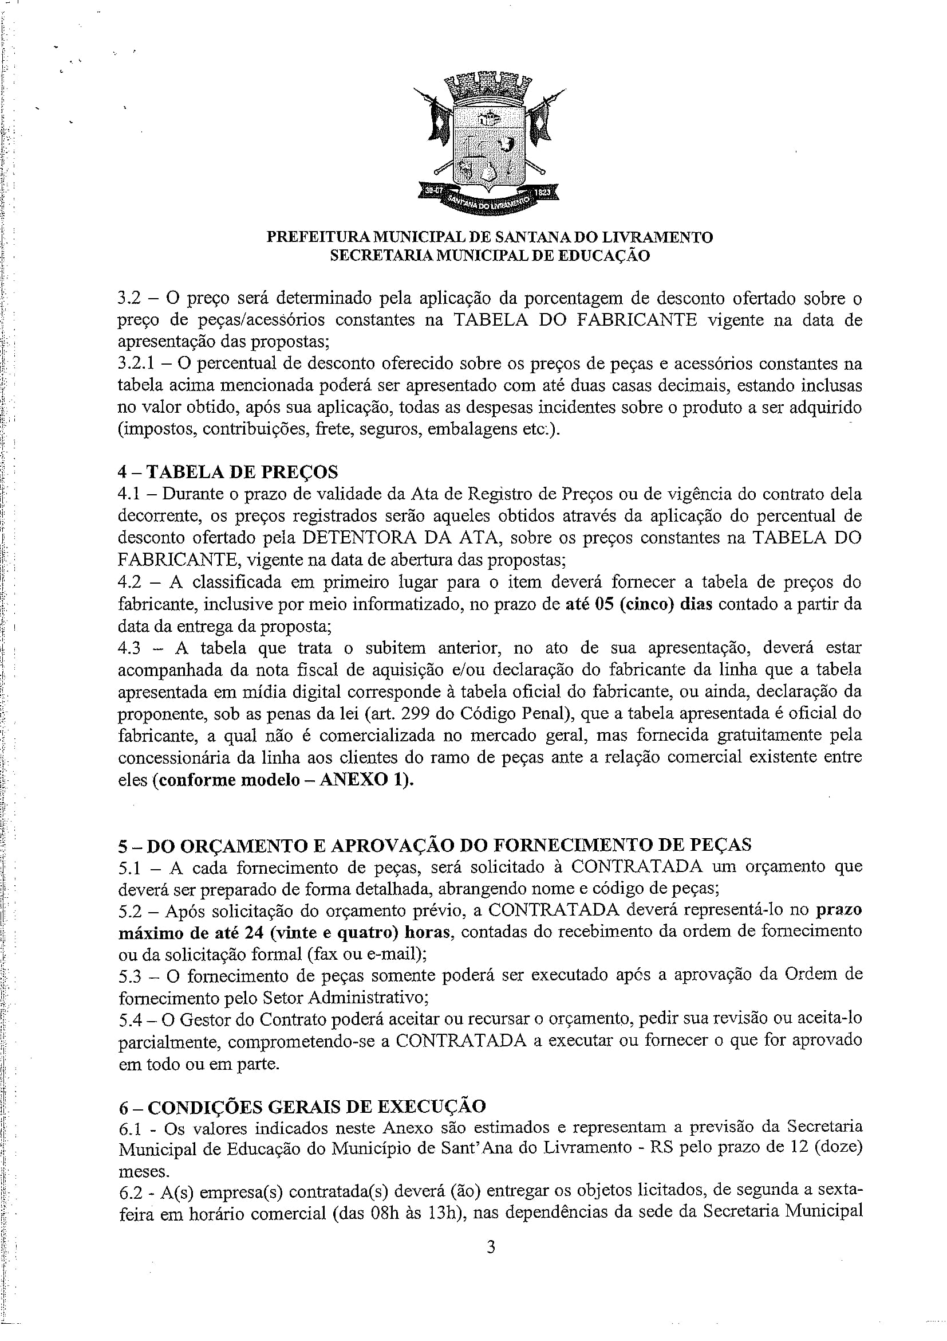

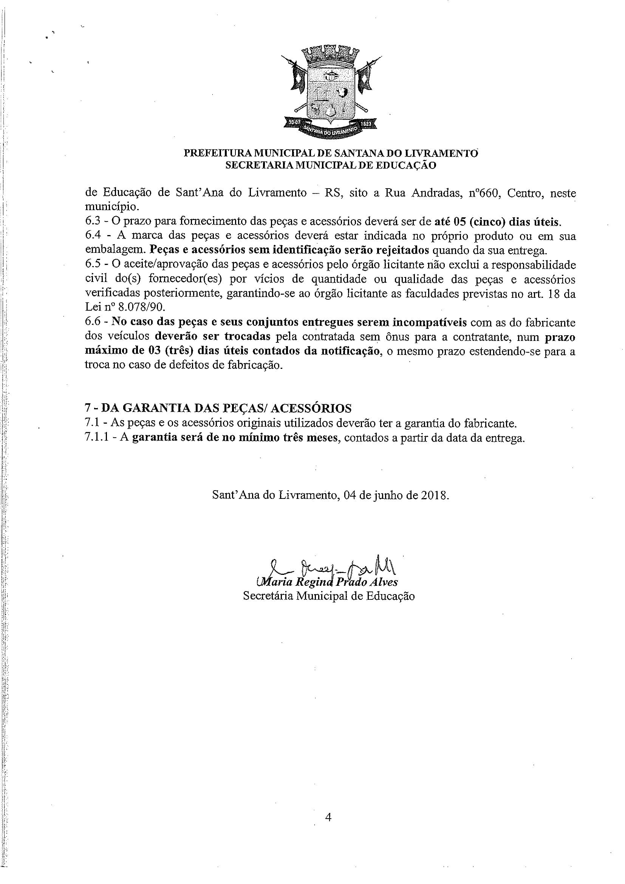

ANEXO II
MODELO DE PROPOSTA
Proposta que faz a empresa________________________________________ inscrita no CNPJ (MF) nº , localizada______________ ,CEP____ Fone/fax___________, e-mail: ________________________conforme itens abaixo relacionados, de acordo com todas as especificações e condições estabelecidas na Licitação CONCORRENCIA N° ...../2019, promovido pela Prefeitura Municipal de Sant’ Ana do Livramento.

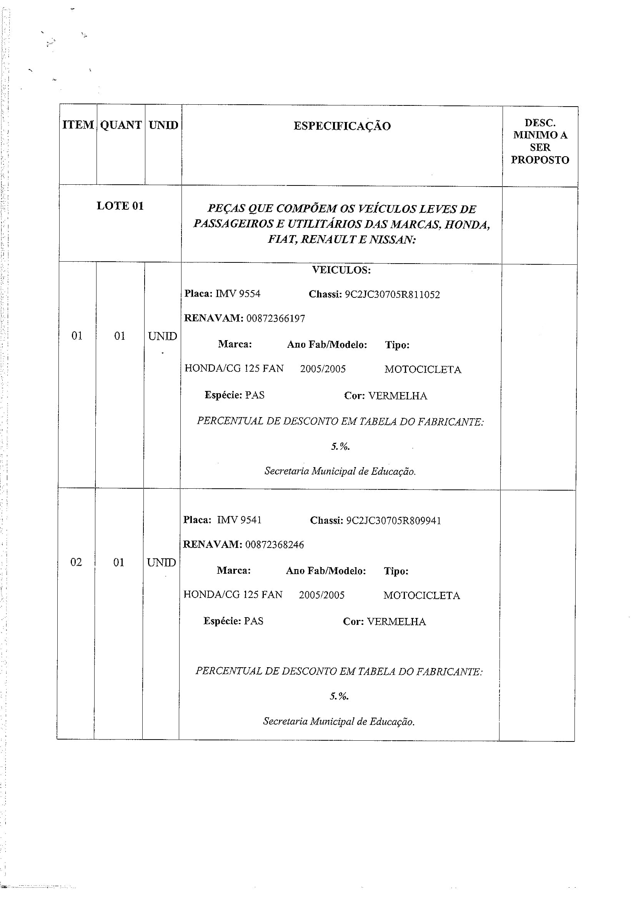

Percentual
Desconto
Proposto

Percentual de Desconto Minimo no Preço da Tabela do Fabricante

5 %

Percentual de Desconto Minimo no Preço da Tabela do Fabricante

5 %

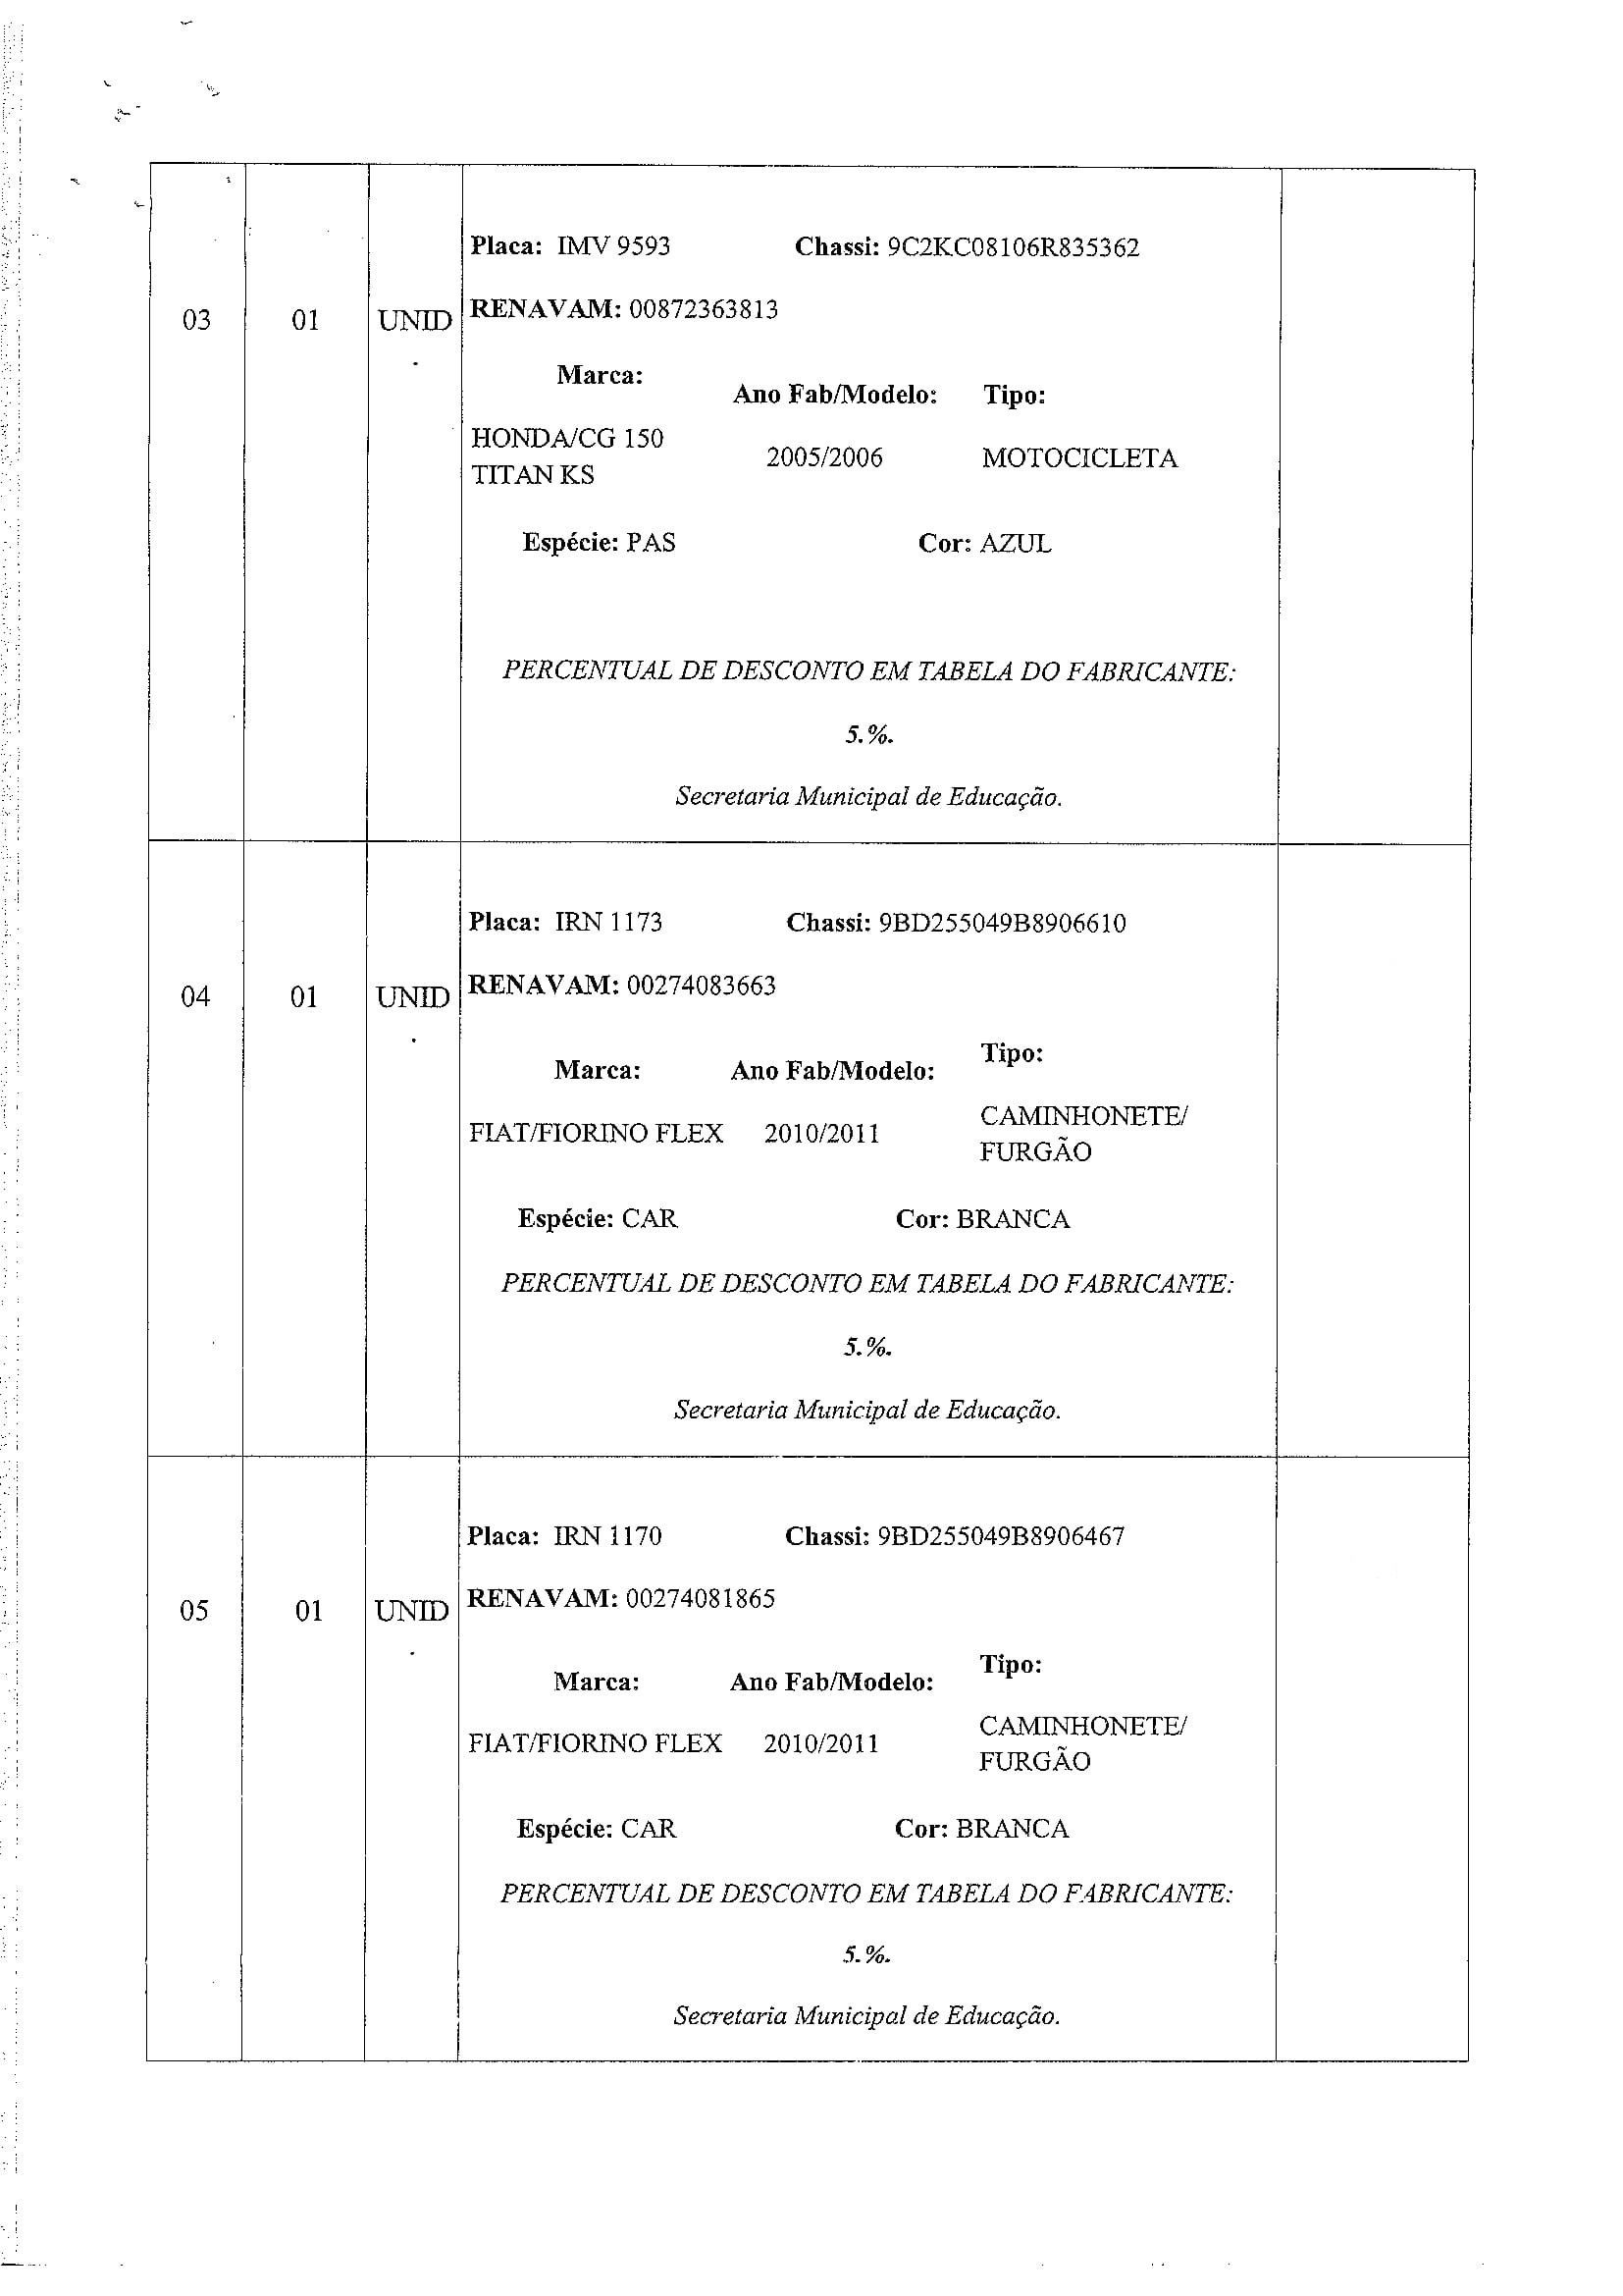

Percentual de Desconto Minimo no Preço da Tabela do Fabricante

5 %

Percentual de Desconto Minimo no Preço da Tabela do Fabricante

5 %

Percentual de Desconto Minimo no Preço da Tabela do Fabricante

5 %

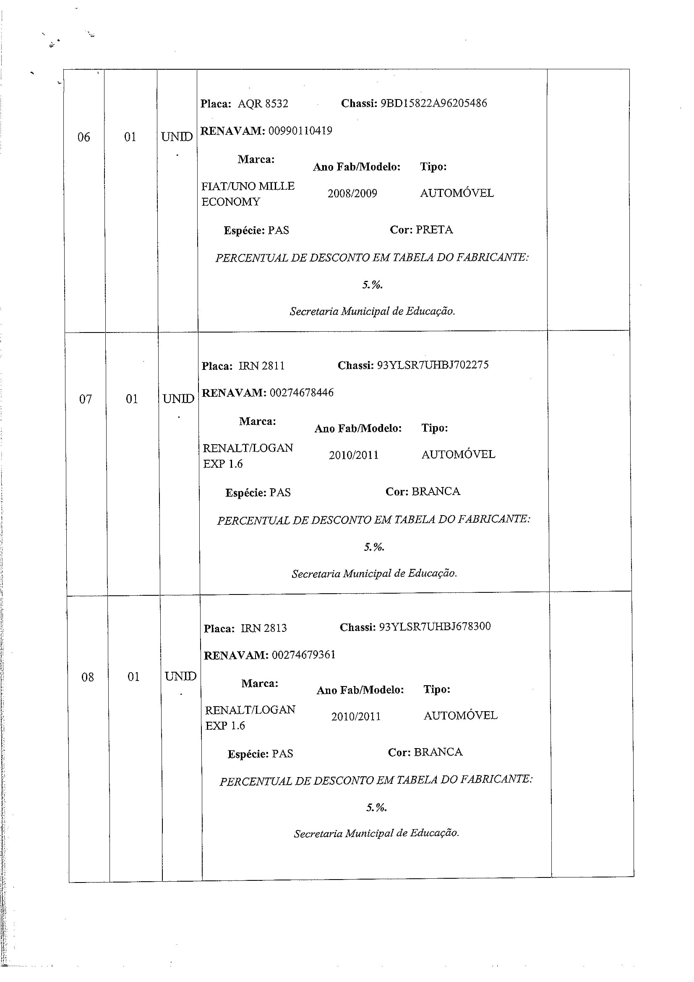

Percentual de Desconto Minimo no Preço da Tabela do Fabricante

5 %

Percentual de Desconto Minimo no Preço da Tabela do Fabricante

5 %

Percentual de Desconto Minimo no Preço da Tabela do Fabricante

5 %

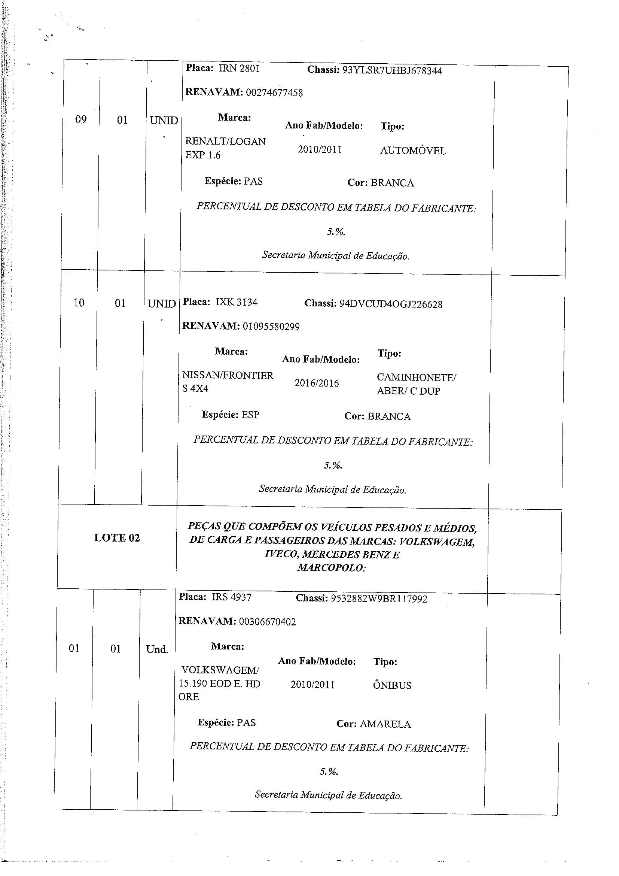

Percentual de Desconto Minimo no Preço da Tabela do Fabricante

5 %

Percentual de Desconto Minimo no Preço da Tabela do Fabricante

5 %

Percentual de Desconto Minimo no Preço da Tabela do Fabricante

5 %

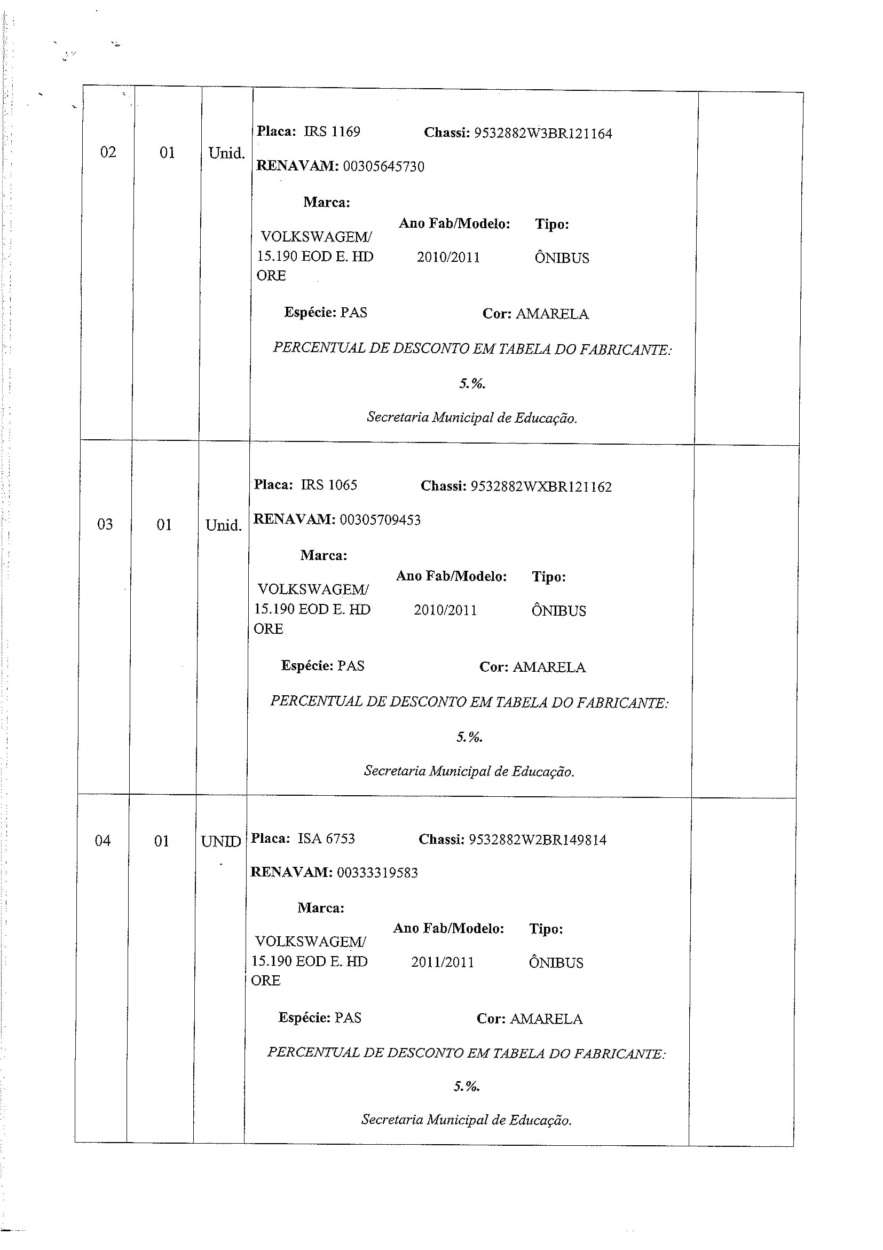

Percentual de Desconto Minimo no Preço da Tabela do Fabricante

5 %

Percentual de Desconto Minimo no Preço da Tabela do Fabricante

5 %

Percentual de Desconto Minimo no Preço da Tabela do Fabricante

5 %

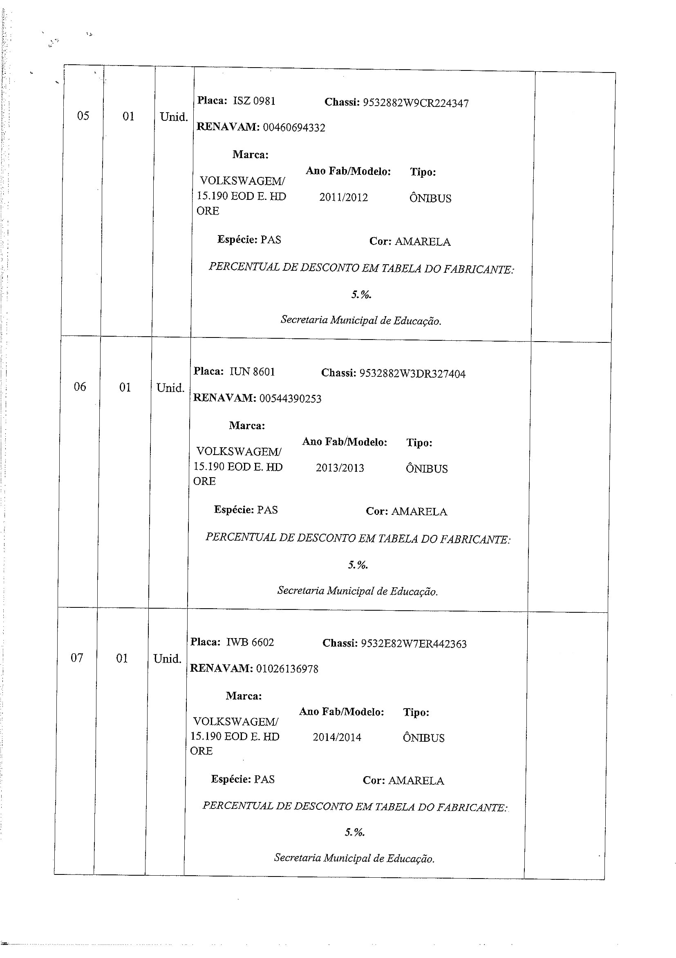

Percentual de Desconto Minimo no Preço da Tabela do Fabricante

5 %

Percentual de Desconto Minimo no Preço da Tabela do Fabricante

5 %

Percentual de Desconto Minimo no Preço da Tabela do Fabricante

5 %

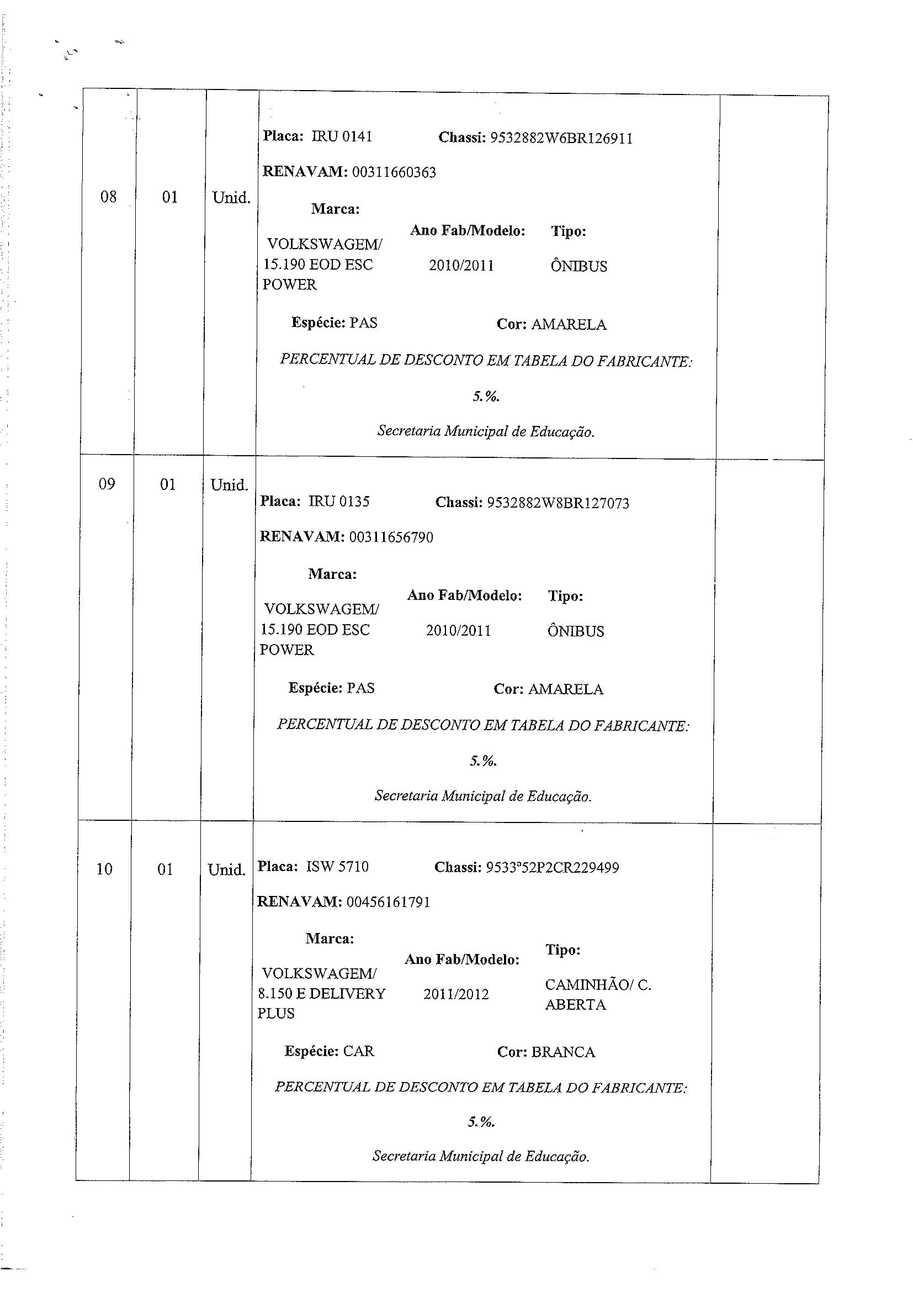

Percentual de Desconto Minimo no Preço da Tabela do Fabricante

5 %

Percentual de Desconto Minimo no Preço da Tabela do Fabricante

5 %

Percentual de Desconto Minimo no Preço da Tabela do Fabricante

5 %

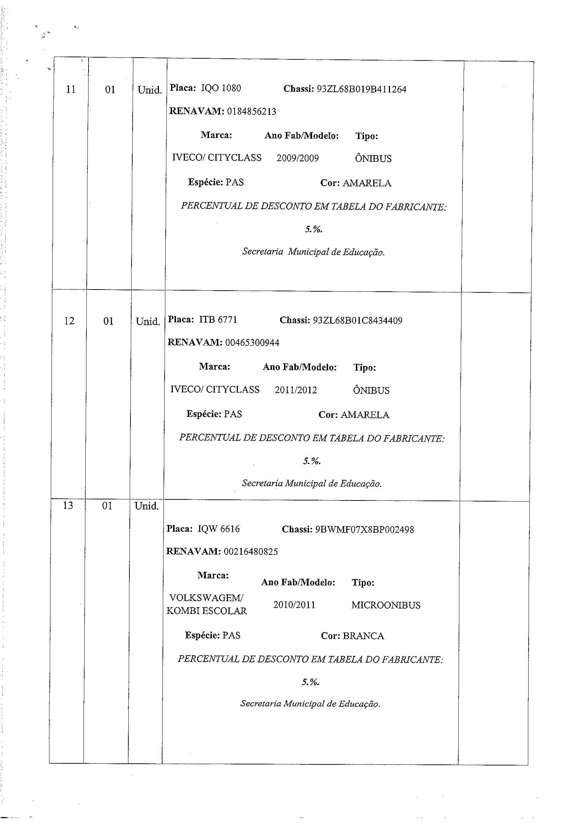

Percentual de Desconto Minimo no Preço da Tabela do Fabricante

5 %

Percentual de Desconto Minimo no Preço da Tabela do Fabricante

5 %

Percentual de Desconto Minimo no Preço da Tabela do Fabricante

5 %

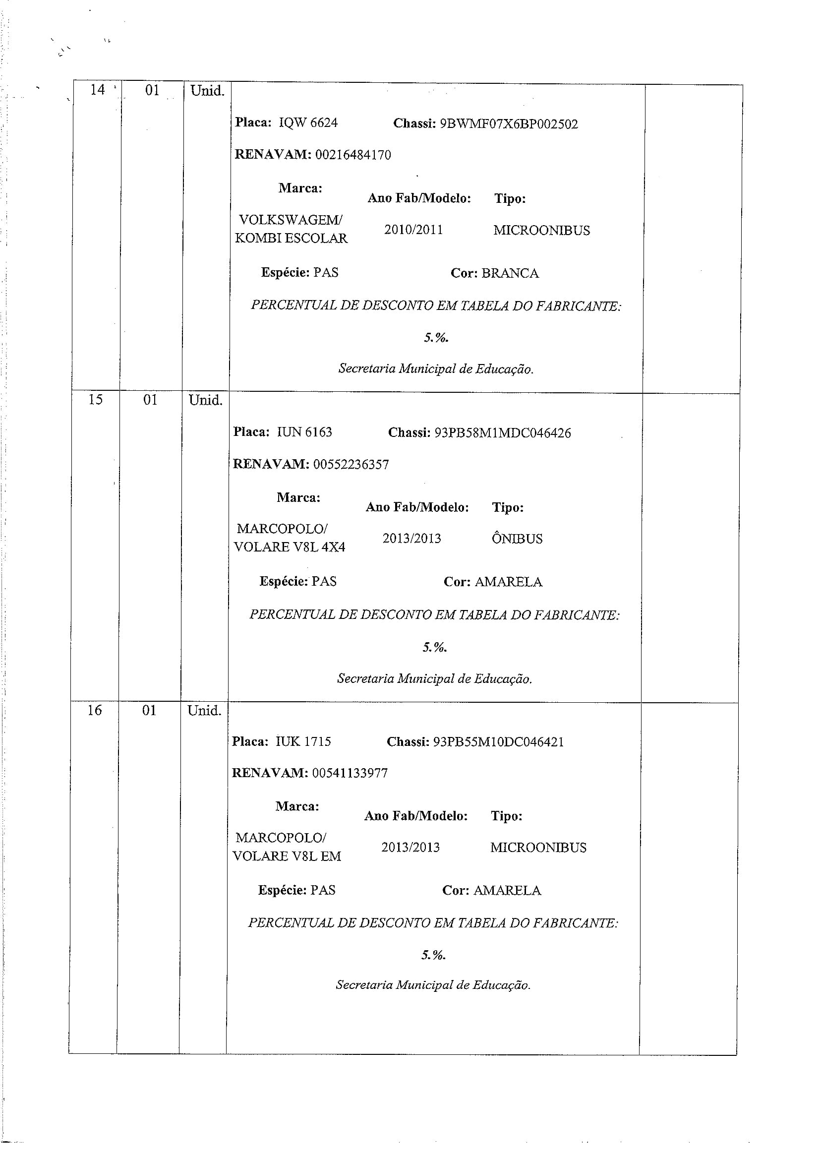

Percentual de Desconto Minimo no Preço da Tabela do Fabricante

5 %

Percentual de Desconto Minimo no Preço da Tabela do Fabricante

5 %

Percentual de Desconto Minimo no Preço da Tabela do Fabricante

5 %

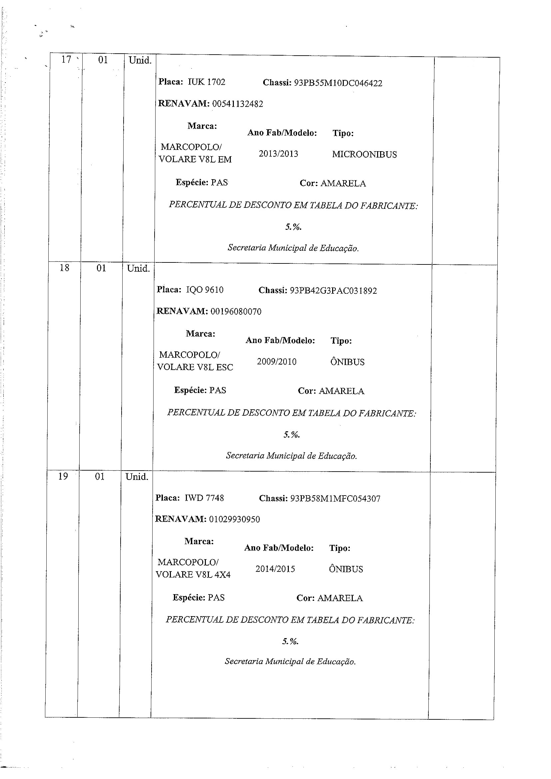

Percentual de Desconto Minimo no Preço da Tabela do Fabricante

5 %

Percentual de Desconto Minimo no Preço da Tabela do Fabricante

5 %

Percentual de Desconto Minimo no Preço da Tabela do Fabricante

5 %

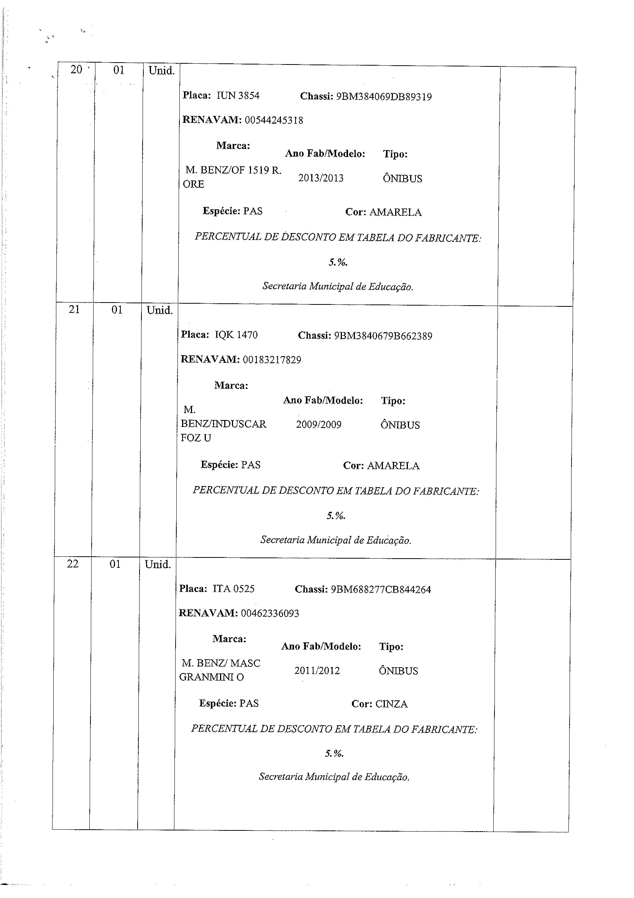

Percentual de Desconto Minimo no Preço da Tabela do Fabricante

5 %

Percentual de Desconto Minimo no Preço da Tabela do Fabricante

5 %

Percentual de Desconto Minimo no Preço da Tabela do Fabricante

5 %

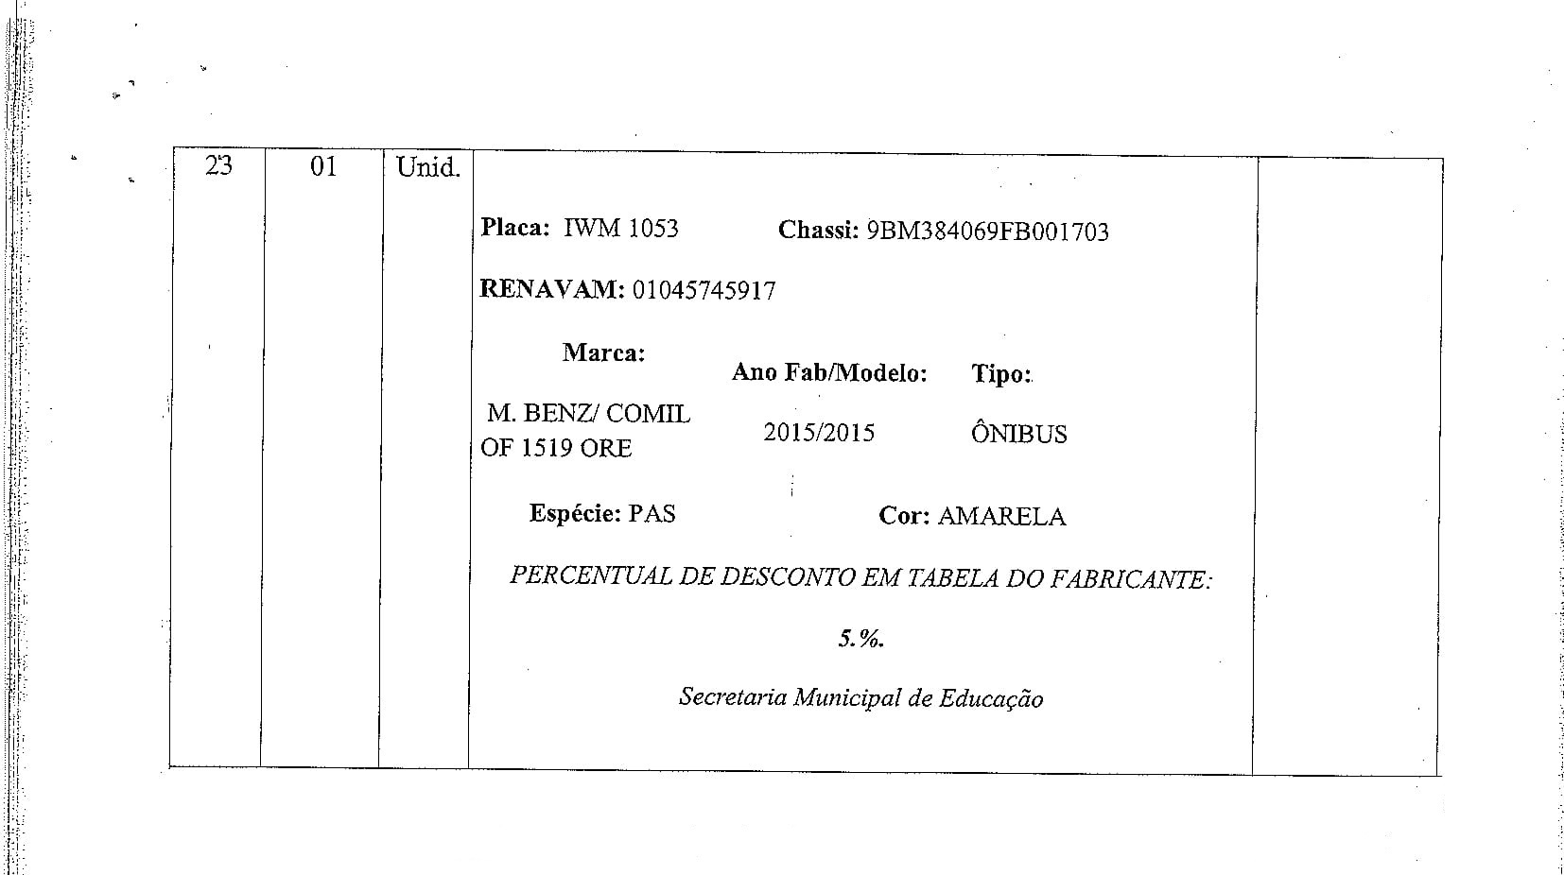

Percentual de Desconto Minimo no Preço da Tabela do Fabricante

5 %

Prazo de validade da proposta: 60 dias
Contato:

Representante legal: (nome completo, assinatura, cargo)
CPF

